පරිශිෂ්ට (Appendices)

Appendix A. ව්‍යාපෘති සැලසුම (Project Plan)
නිබන්ධන මාර්ගෝපදේශ අනුව ව්‍යාපෘති සැලසුම මුල් පරිශිෂ්ටය ලෙස ඉදිරිපත් කළ යුතුය. එබැවින් EasyCircular ව්‍යාපෘතියේ Agile ක්‍රමවේදය, පස්-අදියර ක්‍රියාත්මක කිරීමේ සැලැස්ම, අවදානම් විශ්ලේෂණය, අදියර නික්මුම් ද්වාර සහ භාවිත කළ සංවර්ධන මෙවලම් මෙම පරිශිෂ්ටයේ ලේඛනගත කර ඇත.
මෙම සැලසුම ප්‍රධාන පරිච්ඡේදවල විස්තර කර ඇති නිර්මාණය, සංවර්ධනය සහ තක්සේරු කාර්යයන් සිදු කළ ආකාරය සඳහා පදනම සපයයි.

A.1 Agile SDLC තෝරා ගැනීමේ තාර්කිකත්වය
EasyCircular මෘදුකාංග සංවර්ධනය Agile Software Development Life Cycle (SDLC) ක්‍රමවේදය අනුගමනය කරමින් ක්‍රියාත්මක කරන ලදී. සම්ප්‍රදායික Waterfall ආකෘතිය අවශ්‍යතා මුල් අවස්ථාවේදීම සම්පූර්ණයෙන් නිර්ණය කර, අදියර අනුපිළිවෙලින් සම්පූර්ණ කර, ව්‍යාපෘතිය අවසානයේ පමණක් නිපැයුම ලබා දෙයි. එහෙත් AI සහ NLP ව්‍යාපෘතිවල අවශ්‍යතා (LLM ගුණාත්මකභාවය, OCR නිරවද්‍යතාව, පරිශීලක පිළිගැනීම) මුල් අවස්ථාවේ අනිශ්චිත වන බැවින් එවැනි ආකෘතියක් නොසුදුසු වේ.
Agile ක්‍රමවේදය පුනරාවර්තන සංවර්ධනය, කෙටි sprint කාලසීමා (සති 1-2), නිරන්තර stakeholder ප්‍රතිචාර සහ ක්‍රියාකාරී මෘදුකාංග නිතර ලබා දීම අවධාරණය කරයි. EasyCircular ව්‍යාපෘතියේ සති 10ක නිබන්ධන කාලසීමාව අදියර 5ක් හරහා sprint 8ක් ලෙස බෙදා, එක් එක් sprint සඳහා නිශ්චිත deliverable එකක් සහ phase exit gate එකක් නිර්ණය කරන ලදී.
අදියර 1 (Foundation, සතිය 1) යටතේ Docker Compose පරිසරය, health endpoints සහ service scaffolding. අදියර 2 (Ingestion, සති 2-3) යටතේ PDF upload, පෙළ නිස්සාරණය, OCR සහ human edit UI. අදියර 3 (AI Core, සති 4-6) යටතේ NER, සාරාංශකරණය සහ guardrails. අදියර 4 (MVP, සතිය 7) යටතේ authentication, ආරක්ෂාව සහ demo-ready නිපැයුම. අදියර 5 (Validate and Release, සති 8-10) යටතේ ROUGE තක්සේරුව, පරීක්ෂණ, UAT සැලසුම සහ ලේඛනගත කිරීම.
Agile තෝරා ගැනීමේ තාර්කිකත්වය පහත කරුණු මත පදනම් විය. පළමුව, LLM output ගුණාත්මකභාවය පුරෝකථනය කළ නොහැකි බැවින් මුල් අවස්ථාවේම prototype එකක් සෑදීම අත්‍යවශ්‍ය විය. දෙවනුව, සැබෑ MOE PDF ලේඛන මත OCR පරීක්ෂා කිරීමෙන් පමණක් නිස්සාරණ ගැටලු හඳුනාගත හැකි විය. තෙවනුව, සමීක්ෂණ ප්‍රතිචාර (68.3% AI භාවිතයට කැමති නොවීම) ව්‍යාපෘතිය මධ්‍යයේදී privacy සහ දේශීය LLM තීරණවලට බලපෑම් කළේය. සිව්වනුව, supervisor සමාලෝචන මගින් scope සීමා කිරීමට ඉඩ ලැබුණි - උදාහරණයක් ලෙස bilingual UI අදියර 6 වෙත කල් දමන ලදී.
Scrum ආශ්‍රිත ceremonies ව්‍යාපෘතියට ගැලපෙන ලෙස අනුවර්තනය කරන ලදී: sprint planning (IMPLEMENTATION_PLAN.md මගින් කාර්ය බෙදීම), දෛනික ප්‍රගති නිරීක්ෂණය (Git commits සහ verify scripts), sprint review (phase exit gate සත්‍යාපනය) සහ retrospective (commit messages සහ plan යාවත්කාලීන කිරීම්). Product Owner සහ Scrum Master වැනි විධිමත් Scrum භූමිකා පවරා නොමැත - මෙය එක් සංවර්ධකයෙකු සහ stakeholder ලෙස supervisor සිටින ව්‍යාපෘතියකි.
Agile මගින් අවදානම් අවම කිරීම. අසාර්ථක LLM ඇමතුම් fallback මාදිලිය මගින් මුල් අවස්ථාවේම හඳුනාගත් අතර, PDF නිස්සාරණ ගැටලු AI pipeline එක ගොඩනැගීමට පෙර අදියර 2 හිදී විසඳන ලදී. Authentication තක්සේරුවට පෙර අදියර 4 හිදී එකතු කිරීමෙන් පසුව සිදු කිරීමට වන ආරක්ෂක rework වළක්වා ගන්නා ලදී. Phase exit gates මගින් නිශ්චිත සම්පූර්ණ කිරීමේ නිර්ණායක නිර්ණය කර අකාලයේ ඊළඟ අදියරට යාම වළක්වන ලදී.
මෘදුකාංග සංවර්ධන ජීවන චක්‍ර (Software Development Life Cycle, SDLC) ක්‍රමවේද තේරීම ව්‍යාපෘති සාර්ථකත්වයට සැලකිය යුතු සාධකයකි. සාම්ප්‍රදායික Waterfall ක්‍රමවේදය රේඛීය අනුක්‍රමික අදියර (අවශ්‍යතා, නිර්මාණය, ක්‍රියාත්මක කිරීම, පරීක්ෂණ, යෙදවීම) අනුගමනය කරන අතර අවශ්‍යතා මුලින්ම සම්පූර්ණයෙන් නිර්වචනය කළ යුතු යැයි උපකල්පනය කරයි. EasyCircular ව්‍යාපෘතියේ අවශ්‍යතා සමීක්ෂණ සොයාගැනීම් සමඟ පරිණාමය වූ අතර (පුනරාවර්තනීය සොයා ගැනීම) AI pipeline නිර්මාණය පර්යේෂණාත්මක ස්වභාවයක් දරයි; දෘඪ Waterfall ප්‍රවේශය නුසුදුසු වේ.
Agile ක්‍රමවේදය පුනරාවර්තනීය හා වර්ධක සංවර්ධනය ප්‍රවර්ධනය කරයි: ක්‍රියාකාරී මෘදුකාංග නිතර බෙදා හැරීම, වෙනස් වන අවශ්‍යතා උපයෝගී කර ගැනීම, පාර්ශ්වකරු ප්‍රතිපෝෂණය අඛණ්ඩව ඒකාබද්ධ කිරීම සහ තාක්ෂණික අවදානම් මුල් පුනරාවර්තනවලදී ආමන්ත්‍රණය කිරීම. EasyCircular තනි-සංවර්ධක ව්‍යාපෘතිය Agile මූලධර්ම අනුවර්තනය කරයි: කෙටි පුනරාවර්තන (අදියර), ක්‍රියාකාරී වර්ධක (එක් එක් අදියර බෙදාහැරීම) සහ අඛණ්ඩ ඒකාබද්ධ කිරීම (ස්වයංක්‍රීය පරීක්ෂණ එක් එක් අදියර සත්‍යාපනය කරයි).
Scrum රාමුව Agile ක්‍රියාත්මක කිරීමේ ජනප්‍රිය ප්‍රවේශයකි: Sprint සැලසුම් කිරීම, දෛනික standup, sprint සමාලෝචනය සහ retrospective උත්සව නිර්වචනය කරයි. තනි-සංවර්ධක ව්‍යාපෘතියේ විධිමත් Scrum උත්සව වෙනස් කරයි: ස්වයං-සැලසුම් සැසි sprint සැලසුම් කිරීම ආදේශ කරයි; ප්‍රගති ලුහුබැඳීම GitHub issues/commits මගින් සිදු වේ; අදියර සම්පූර්ණ කිරීමේ සමාලෝචනය sprint සමාලෝචනයට සමාන වේ. Agile ආත්මය පවත්වා ගනිමින් උත්සව පොරොත්තු අවම කරයි.
Agile අවදානම් කළමනාකරණය පුනරාවර්තනීය ප්‍රවේශයෙන් මුල් අවදානම් හඳුනා ගැනීම සක්‍රීය කරයි. Phase 1 (Foundation) තාක්ෂණ stack වලංගුකරණය; Phase 2 (Ingestion) PDF නිස්සාරණ අභියෝගය; Phase 3 (AI Core) LLM ඒකාබද්ධ කිරීම සහ hallucination අවදානම; එක් එක් අදියර නිශ්චිත අවදානම් ආමන්ත්‍රණය කරයි. අවදානමක් මුල් අදියරකදී සොයා ගත් පසු පසුකාලීන අදියර සීරුමාරු කිරීමට Agile නම්‍යතාව සපයයි. Waterfall ආකෘතියේ ප්‍රමාද අදියර අවදානම් සොයා ගැනීම මිල අධික නැවත වැඩ අවශ්‍ය කරයි.
Agile ක්‍රමවේදයේ ශාස්ත්‍රීය ව්‍යාපෘති සන්දර්භය මෙසේය. නිබන්ධන කාලරාමුව ස්ථිරය (සති 10), විෂය පථය සීරුමාරු කළ හැක (Phase 6 කල් දැමූ අයිතම), ගුණාත්මකභාවය සාකච්ඡා කළ නොහැක (ස්වයංක්‍රීය පරීක්ෂණ, ROUGE තක්සේරුව). ස්ථිර-කාලරාමු Agile ප්‍රභේදය කාල-කොටු පුනරාවර්තන නිර්වචනය කර විෂය පථය ප්‍රමුඛතා-අනුපිළිවෙල backlog එකකින් කළමනාකරණය කරයි. තීරණාත්මක විශේෂාංග (PDF නිස්සාරණය, NER, සාරාංශකරණය) මුල් අදියරවල ක්‍රියාත්මක කරන අතර අතිරේක විශේෂාංග (ද්විභාෂික UI, admin dashboard) කල් දැමූ backlog එකේ පවත්වා ගනියි.
Continuous Integration (CI) Agile පරිචය ස්වයංක්‍රීය පරීක්ෂණ ඒකාබද්ධ කරයි. EasyCircular GitHub Actions CI pipeline එක එක් එක් commit එකේදී ස්වයංක්‍රීය පරීක්ෂණ ධාවනය කරයි. අදියර සත්‍යාපන scripts (Phase 1 verifier script, verify-phase4) ඒකාබද්ධ කිරීමේ පරීක්ෂණ ලකුණු සපයයි. අසාර්ථක පරීක්ෂණ වහාම ප්‍රතිපෝෂණ ලූපයක් නිර්මාණය කර regression වළක්වයි. CI පරිචය Agile ගුණාත්මක සහතික මූලධර්මය ප්‍රායෝගිකව ක්‍රියාත්මක කරයි.
Agile ලේඛනගත කිරීමේ සමතුලිතතාව මෙසේය. නිර්මාණ තීරණ වාර්තා කිරීමට හා ශාස්ත්‍රීය අවශ්‍යතා සපුරාලීමට ප්‍රමාණවත් ලේඛනගත කිරීම; අධික ලේඛනගත කිරීමෙන් සංවර්ධන වේගය පූජා නොකිරීම. EasyCircular සන්දර්භීය වාර්තාව (පරිච්ඡේද 1 සිට 4) මුල් ලේඛනගත කිරීම වන අතර සම්පූර්ණ නිබන්ධනය විස්තීර්ණ තක්සේරුව, ප්‍රතිඵල සහ නිගමන එකතු කරයි. කේත අදහස්, API ලේඛනගත කිරීම, README ගොනු සහ පරීක්ෂණ විස්තර ක්‍රියාකාරී ලේඛනගත කිරීමට අනුපූරක වේ.
Agile ක්‍රමවේද තේරීමේ සාධාරණීකරණ සාරාංශය මෙසේය. පුනරාවර්තනීය සංවර්ධනය AI පර්යේෂණාත්මක ස්වභාවය උපයෝගී කර ගනියි, අදියර-පාදක බෙදාහැරීම වර්ධක ප්‍රගතිය පෙන්වයි, ස්වයංක්‍රීය පරීක්ෂණ අඛණ්ඩ ගුණාත්මකභාවය සහතික කරයි සහ නම්‍ය විෂය පථය Phase 6 කල් දැමීම සක්‍රීය කරයි. තනි-සංවර්ධක අනුවර්තනය විධිමත් උත්සව සරල කරන නමුත් මූලික Agile අගයන් (ක්‍රියාකාරී මෘදුකාංග, වෙනසට ප්‍රතිචාර දැක්වීම, අඛණ්ඩ වැඩිදියුණු කිරීම) පවත්වා ගනියි.
අනුවාද පාලනය Agile පරිචයකි: Git repository එකේ feature branches, විස්තරාත්මක commit පණිවිඩ, pull request ස්වයං-සමාලෝචනය (තනි සංවර්ධක) සහ ප්‍රධාන ශාඛාව ස්ථායීව පවත්වා ගැනීම. GitHub repository එකේ කේත ඉතිහාසය සම්පූර්ණ සංවර්ධන ආඛ්‍යානයක් සපයන අතර commits කාලානුක්‍රමික ප්‍රගති සාධකයි. අනුවාද පාලනය ශාස්ත්‍රීය තක්සේරු සාධකයකි: ක්‍රියාත්මක කිරීමේ උත්සාහය, සංවර්ධන කාලරේඛාව සහ කේත පරිණාමය පෙන්විය හැක.
Agile retrospective සමානකම. එක් එක් අදියර සම්පූර්ණ වීමේදී ප්‍රතිබිම්බන සටහන් ලේඛනගත කරයි (හොඳින් ගිය දේ, අභියෝග, ඊළඟ අදියරේ වැඩිදියුණු කළ යුතු දේ). Phase 2 ප්‍රතිබිම්බනය. Tesseract සිංහල වින්‍යාසය අපේක්ෂිත කාලයට වඩා ගත විය; ඉගෙන ගත් පාඩම. බාහිර යැපීම් ඒකාබද්ධ කිරීම මුල් spike එකකින් පරීක්ෂා කළ යුතුය. Phase 3 ප්‍රතිබිම්බනය. guardrail සංවර්ධනය පුනරාවර්තනීය විය (මුල් අනුවාදය ඉතා දැඩි, ක්‍රමයෙන් ලිහිල් කළා); පාඩම. AI සංරචකවල වර්ධක පිරිපහදුව සුදුසුය.
Sprint වේග ලුහුබැඳීම තනි-සංවර්ධක ව්‍යාපෘතියට අනුවර්තනය කර ඇත. එක් එක් කාර්යයට story points ඇස්තමේන්තු කර අදියරකට සම්පූර්ණ කළ ලකුණු වේගය ගණනය කරයි. Phase 1 වේගය baseline ස්ථාපිත කරන අතර පසුකාලීන අදියරවල වේග සංසන්දනය ප්‍රගති ප්‍රවණතාව හඳුනා ගනියි. වේග ප්‍රවණතා විශ්ලේෂණය ඉතිරි කාර්ය ඇස්තමේන්තු කරයි: Phase 3 අඩු වේගය (AI සංකීර්ණතාව) Phase 4 වන්දි ගෙවයි (ඒකාබද්ධ කිරීම සුමට). වේග ලුහුබැඳීම Agile ප්‍රමාණාත්මක ව්‍යාපෘති කළමනාකරණ සාධකයක් සපයයි.
Agile මූලධර්මය වන ක්‍රියාකාරී මෘදුකාංග සම්පූර්ණ ලේඛනගත කිරීමට වඩා වටිනා යන්න BSc නිබන්ධන සන්දර්භයේ ආතතියක් ඇති කරයි: ශාස්ත්‍රීය තක්සේරුව සම්පූර්ණ ලේඛනගත කිරීම ඉල්ලා සිටින අතර Agile ලේඛනගත කිරීම අවම කිරීමට කැමතිය. සමතුලිත උපාය. ජීවමාන ලේඛනගත කිරීම (README, API docs, කේත අදහස්) සංවර්ධනය සමඟ පවත්වා ගනිමින් ශාස්ත්‍රීය ලේඛනගත කිරීම (නිබන්ධන පරිච්ඡේද) අදියර සම්පූර්ණ කිරීමේ සන්ධිස්ථානවලදී ලියයි. ද්විත්ව ලේඛනගත කිරීමේ ප්‍රවේශය Agile මූලධර්ම සහ ශාස්ත්‍රීය අවශ්‍යතා යන දෙකම සපුරාලයි.
Kanban පුවරුව තනි-සංවර්ධක Agile දෘශ්‍යකරණයකි: GitHub Projects පුවරු තීරු (Backlog, In Progress, Review, Done) කාර්ය ගලායාම දෘශ්‍යකරණය කරයි. Work-in-progress (WIP) සීමාව එකවර කාර්ය 2කි: අවධානය පවත්වා ගනිමින් සන්දර්භ මාරුවීම අවම කරයි. Kanban පුවරු නිබන්ධන තිර රූපය ව්‍යාපෘති කළමනාකරණ පරිචය පෙන්වන සාධකයකි. එක් එක් අදියර සම්පූර්ණ වීමේදී පුවරු තත්ත්වය සංරක්ෂණය කරයි.

A.2 පස්-අදියර ක්‍රියාත්මක කිරීමේ සැලැස්ම
Table A.1 මගින් ක්‍රියාත්මක කිරීමේ අදියර පහ, ඒවායේ කාලසීමා, ප්‍රධාන ප්‍රතිඵල සහ නික්මුම් ද්වාර සාරාංශගත කර ඇත. කාලසටහන ව්‍යාපෘති ක්‍රියාත්මක කිරීමේ සැලැස්ම සහ contextual report හි පරිච්ඡේදය 3 සමඟ අනුකූල වේ.
EasyCircular ක්‍රියාත්මක කිරීම පස්-අදියර සැලැස්මක් අනුගමනය කරයි. එක් එක් අදියරට නිශ්චිත බෙදාහැරීම්, කාල ඇස්තමේන්තු සහ පිටවීමේ නිර්ණායක නිර්වචනය කර ඇත. Phase 1 (Foundation, සතිය 1) මූලික යටිතල පහසුකම් ස්ථාපිත කරයි. Phase 2 (Ingestion, සති 2–3) PDF pipeline ගොඩනගයි. Phase 3 (AI Core, සති 4–6) NER සහ සාරාංශකරණය ක්‍රියාත්මක කරයි. Phase 4 (MVP, සතිය 7) ඒකාබද්ධ වෙබ් යෙදුම බෙදා හරියි. Phase 5 (Validate and Release, සති 8–10) පරීක්ෂණ සහ තක්සේරුව සිදු කරයි.
Phase 1 (Foundation) බෙදාහැරීම් අතර ව්‍යාපෘති repository පිහිටුවීම, Docker Compose වින්‍යාසය (Next.js, Express, FastAPI, MongoDB), MongoDB schema නිර්මාණය, JWT සත්‍යාපනය, සියලු ස්ථරවල health checks සහ මූලික CI pipeline ඇතුළත් වේ. Phase 1 සත්‍යාපන script එක health endpoints පරීක්ෂා කර දත්ත සමුදා සම්බන්ධතාව තහවුරු කරයි.
Phase 2 (Ingestion) බෙදාහැරීම් අතර PDF උඩුගත API, pdfplumber පෙළ නිස්සාරණය, PyMuPDF fallback, Tesseract OCR (sin+eng+tam), human-in-the-loop පෙළ සංස්කරණය සහ MongoDB හි නිස්සාරණ තත්ත්ව ලුහුබැඳීම ඇතුළත් වේ. විවිධ PDF වර්ග (ඩිජිටල් උපත, ස්කෑන්, මිශ්‍ර) සාර්ථකව නිස්සාරණය කළ හැකි බව මෙම අදියර සත්‍යාපනය කරයි.
Phase 3 (AI Core) බෙදාහැරීම් අතර SpaCy NER, LangChain map-reduce සාරාංශකරණය, Ollama දේශීය LLM ඒකාබද්ධ කිරීම, දින guardrails සහ extractive fallback, ක්‍රියාකාරී අයිතම නිස්සාරණය, content-hash caching සහ AI සේවා ටෝකන් සත්‍යාපනය ඇතුළත් වේ. Guardrail හැසිරීම pytest කට්ටලයෙන් සත්‍යාපනය කෙරේ.
Phase 4 (MVP) බෙදාහැරීම් අතර ඒකාබද්ධ වෙබ් යෙදුම, entity highlighting, සාරාංශ සහ ක්‍රියාකාරී අයිතම දර්ශනය, ජංගම-ප්‍රතිචාරී නිර්මාණය, අමාත්‍යාංශ කැටලොග් ආයාතය සහ rate limiting ඇතුළත් වේ. අන්තයේ සිට අන්තයට පරිශීලක ගමන් මාර්ගය මෙම අදියරින් පෙන්වයි.
Phase 5 (Validate and Release) බෙදාහැරීම් අතර ROUGE තක්සේරුව (නියමු චක්‍රලේඛ 6ක්), AI සේවා pytest පරීක්ෂණ, backend පරීක්ෂණ, අදියර සත්‍යාපන scripts ලේඛනගත කිරීම, නිබන්ධන වාර්තා සම්පූර්ණ කිරීම සහ දන්නා සීමා ලේඛනගත කිරීම ඇතුළත් වේ. මෙම අදියර ශාස්ත්‍රීය ඉදිරිපත් කිරීම සඳහා ගුණාත්මක සාධක එකතු කරයි.
අදියර යැපීම් ප්‍රධාන වශයෙන් අනුක්‍රමිකය. Phase 2 ට Phase 1 යටිතල පහසුකම් අවශ්‍ය වේ. Phase 3 ට Phase 2 නිස්සාරණ පෙළ අවශ්‍ය වේ. Phase 4 පළමු අදියර තුනේ සංරචක ඒකාබද්ධ කරයි. Phase 5 ක්‍රියාකාරී යෙදුම තක්සේරු කරයි. Agile ප්‍රවේශය යටතේ සුළු අතිච්ඡාදනයට ඉඩ ඇති නමුත් මුල් Phase 2 ප්‍රතිදාන Phase 3 සංවර්ධනයට මග පෙන්වයි.
මෙම පරිශිෂ්ටයේ Gantt ප්‍රස්ථාරය කාලරේඛාව දෘශ්‍යව පෙන්වයි. එහි සමාන්තර කාර්ය, තීරණාත්මක මාර්ග යැපීම් සහ අදියර සන්ධිස්ථාන ඉස්මතු වේ. Work Breakdown Structure (WBS) ධුරාවලි කාර්ය විභේදනය සපයයි. මට්ටම 1 අදියර, මට්ටම 2 ප්‍රධාන බෙදාහැරීම් සහ මට්ටම 3 නිශ්චිත කාර්ය ලෙස ව්‍යුහගත කර ඇත.
සැලසුම් කළ කාලරේඛාවට සාපේක්ෂව Phase 1 කාලසටහනට අනුව සම්පූර්ණ විය. Phase 2 හි සුළු ප්‍රමාදයක් ඇති විය (Tesseract සිංහල වින්‍යාසය). Phase 3 දිගු විය (guardrail පුනරාවර්තන). Phase 4 අපේක්ෂිතට වඩා සුමට විය. Phase 5 සංක්ෂිප්තව සම්පූර්ණ විය. සමස්තයෙන් සති 10ක ඉලක්කය ජය ගත්තේය.
Phase 6 (අනාගත කාර්ය) අයිතම කල් දමා නමුත් ලේඛනගත කර ඇත. ඒවා අතර සිංහල/දෙමළ NER, ද්විභාෂික UI, async job queue, නිෂ්පාදන cloud යෙදවීම, විධිමත් UAT, admin dashboard සහ භූමිකා-පාදක ප්‍රවේශ පාලනය ඇතුළත් වේ. මෙම අයිතම ප්‍රමුඛතාගත backlog එකේ පවත්වා ගනියි.
එක් එක් අදියර සම්පූර්ණ වීමේදී තාක්ෂණික ලේඛනගත කිරීම යාවත්කාලීන කරන ලදී. README උපදෙස් සහ Docker Compose වින්‍යාසය සත්‍යාපනය කෙරිණි. ලේඛනගත කිරීම ජීවමාන ලේඛනයක් ලෙස පවත්වා ගත් අතර වර්තමාන පද්ධති තත්ත්වය පිළිබිඹු කරයි.
Phase 4 තීරණාත්මක ඒකාබද්ධ සන්ධිස්ථානයකි. එහිදී frontend, backend, AI සේවාව සහ MongoDB ප්‍රථම වරට සම්පූර්ණ කාර්යප්‍රවාහය ඒකාබද්ධ විය. CORS වින්‍යාසය, AI timeout සීරුමාරුව සහ හරස්-වේදිකා ගොනු මාර්ග ගැටලු මුල් අවස්ථාවේදීම නිවැරදි කෙරිණි.
අදියර සංක්‍රමණය දිනදර්ශන-පාදක නොව බෙදාහැරීම්-පාදක වේ. නිර්ණායක සපුරාලීමෙන් පසුව පමණක් ඊළඟ අදියරට යන ලදී. එමඟින් අසම්පූර්ණ කාර්ය ඊළඟ අදියරට ගෙන යාම වළකින ලදී.
Phase 3 සංවර්ධන සංකීර්ණතාව ඉහළම විය. NER, සාරාංශකරණය, guardrails, caching සහ fallback එකට ක්‍රියාත්මක කිරීමට සැලසුම් කළ කාලයට වඩා වැඩි කාලයක් ගත විය. දෛනික ප්‍රගති සමාලෝචනය සහ අවහිර කාර්ය හඳුනා ගැනීමෙන් මෙම අභියෝගය කළමනාකරණය කෙරිණි.
අදියර යැපීම් න්‍යාසය අනුව Phase 2 නිස්සාරණ ප්‍රතිදානය Phase 3 NER ආදානය සපයයි. Phase 3 entity JSON Phase 4 frontend දර්ශනයට අවශ්‍ය වේ. නිස්සාරණ pipeline ප්‍රමාදය තීරණාත්මක මාර්ගයට බලපාන බැවින් එයට මුල් අවධානය යොමු කෙරිණි.
සෑම අදියරකටම පැහැදිලි බෙදාහැරීමක් සහ නික්මුම් ද්වාරයක් තිබීමෙන් ප්‍රගතිය මැනිය හැකි විය. Foundation සිට Validate දක්වා ක්‍රමානුකූලව අවදානම අඩු කරන ලදී.
Sprint පාදක ප්‍රවේශය supervisor ප්‍රතිචාර ඉක්මනින් ඒකාබද්ධ කිරීමට උපකාරී විය. LLM ගුණාත්මකභාවය අත්හදා බැලීමෙන් පසුව නිර්මාණ තීරණ පිරිපහදු කෙරිණි.
Gantt සහ WBS මගින් කාල කළමනාකරණය සහ කාර්ය බෙදීම පැහැදිලි විය. තනි සංවර්ධක ව්‍යාපෘතියකදීත් මෙය ශාස්ත්‍රීය තක්සේරු සාධකයක් ලෙස වටිනා වේ.
Table A.1. EasyCircular ක්‍රියාත්මක කිරීමේ අදියර
Phase | Duration | Key Outcome | Exit Gate
Phase 1 (Foundation) | Week 1 | Docker Compose stack healthy (Frontend 3002, Backend 4000, AI 5000, MongoDB 27017) | Phase 1 verifier script passes
Phase 2 (Ingestion) | Weeks 2–3 | PDF upload, pdfplumber/PyMuPDF extraction, Tesseract OCR, text edit UI | Sample PDF extract and edit save
Phase 3 (AI Core) | Weeks 4–6 | SpaCy NER, LangChain map-reduce summary, guardrails, cache | Process endpoint returns entities and summary
Phase 4 (MVP) | Week 7 | JWT auth, rate limit, AI token, CI, mobile-responsive UI | Phase 4 verifier script passes
Phase 5 (Validate and Release) | Weeks 8–10 | ROUGE eval, 91+ pytest, documentation, UAT plan | Evaluation reports and thesis draft

A.3 අවදානම් දළ විශ්ලේෂණය
ව්‍යාපෘති අවදානම් ලේඛනය (risk register) IMPLEMENTATION_PLAN.md හි කොටස 13 මගින් ව්‍යුත්පන්න කර contextual report හි Table 3 සමඟ අනුකූල කරන ලදී. ඉහළ බලපෑමක් ඇති අවදානම් ලෙස දුර්වල PDF නිස්සාරණය, LLM hallucination සහ සිංහල NLP පරතරය හඳුනාගත් අතර, ඒවා සඳහා පිළියම් ලෙස library දෙකක් සමඟ OCR සහ human edit, guardrails සමඟ දින සත්‍යාපනය, සහ අදියර 5 හි සිංහල OCR සමඟ අදියර 6 හි පූර්ණ NLP යෝජනා කරන ලදී.
මධ්‍යම මට්ටමේ අවදානම් ලෙස API පිරිවැය (caching සහ දේශීය Ollama මගින් අවම කිරීම), මන්දගාමී සැකසුම (content-hash cache මගින් 114ms cached ප්‍රතිචාර), scope creep (phase exit gates මගින් පාලනය) සහ UAT ප්‍රතික්ෂේපය (human-in-the-loop සහ privacy පාලන) හඳුනාගත්තෙමු. සෑම අවදානමක්ම එය වඩාත් සිදුවිය හැකි අදියරට පවරා, exit gate එකට පෙර පිළියම ක්‍රියාත්මක කරන ලදී.
අවදානම් නිරීක්ෂණය අඛණ්ඩව සිදු විය. verify-phase1 සහ verify-phase4 scripts මගින් ස්වයංක්‍රීය health checks, pytest suite මගින් regression හඳුනා ගැනීම සහ ROUGE තක්සේරුව මගින් සාරාංශ ගුණාත්මක පදනමක් ලබා දුන්නේය. පිළියම් නොකළ අවදානමක් ලෙස නිබන්ධන ඉදිරිපත් කිරීමේ අවස්ථාවේ විධිමත් UAT සම්පූර්ණ නොවීම පරිච්ඡේද 5 සහ 6 හි සීමාවක් ලෙස ලේඛනගත කර ඇත.
අවදානම් කළමනාකරණය Agile සංවර්ධනයේ අනිවාර්ය සංරචකයකි: අවදානම් මුලින් හඳුනා ගනී, තක්සේරු කරයි (සම්භාවිතාව සහ බලපෑම), අවමන උපාය නිර්වචනය කරයි සහ අවශේෂ අවදානම අධීක්ෂණය කරයි. EasyCircular අවදානම් ලේඛනය ප්‍රධාන අවදානම් 5ක් හඳුනා ගෙන එක් එක් අවදානමට අවමන උපාය ක්‍රියාත්මක කර හෝ සැලසුම් කර ඇත. අවදානම් තක්සේරුව ගුණාත්මක (ඉහළ/මධ්‍යස්ථ/අඩු) පරිමාණයක් භාවිත කරයි; ප්‍රමාණාත්මක සම්භාවිතා ඇස්තමේන්තුව තනි-සංවර්ධක ව්‍යාපෘති විෂය පථය ඉක්මවයි.
අවදානම 1. දුර්වල PDF නිස්සාරණ ගුණාත්මකභාවය. බලපෑම ඉහළය. අමාත්‍යාංශ චක්‍රලේඛ විවිධ ආකෘති (ඩිජිටල් උපත, ස්කෑන්, පැරණි ඡායා පිටපත්, මිශ්‍ර පිරිසැලසුම්) ඉදිරිපත් කරන අතර නිස්සාරණ අසාර්ථකත්වය සම්පූර්ණ පහළ-ප්‍රවාහය (NER, සාරාංශකරණය) අවදානමට ලක් කරයි. අවමනය ලෙස ත්‍රි-අතිරික්තතා ප්‍රවේශය (pdfplumber ප්‍රාථමික, PyMuPDF fallback, Tesseract OCR) සහ human-in-the-loop පෙළ සංස්කරණය පරිශීලක නිවැරදි කිරීම් සක්‍රීය කරයි. පරීක්ෂණ ලෙස එක් එක් ආකෘති වර්ගයේ නියමු PDF සත්‍යාපනය කර ඇත.
අවදානම 2. සාරාංශවල LLM hallucination. බලපෑම තීරණාත්මකය. නීතිමය/පරිපාලන ලේඛනවල නිර්මිත දින, නිර්මිත අවශ්‍යතා හෝ ප්‍රබන්ධ සංවිධාන ව්‍යසනකාරී ප්‍රතිවිපාක ඇති කළ හැක. පාසල් වැරදි කාලසීමා අනුගමනය කිරීම, අනුකූලතා උල්ලංඝනය, වැරදි ප්‍රතිපත්ති ක්‍රියාත්මක කිරීම. අවමනය ලෙස දින guardrails (ජනනය කළ සාරාංශ දින මූලාශ්‍ර පෙළෙන් සත්‍යාපනය), අඩු උෂ්ණත්ව සැකසුම, entity-නැංගුරම් prompts, extractive TextRank fallback. පරීක්ෂණ ලෙස pytest guardrail පරීක්ෂණ කට්ටලය අවස්ථා 91ක්.
අවදානම 3. API/LLM මෙහෙයුම් පිරිවැය. බලපෑම මධ්‍යස්ථය. Cloud LLM API per-token මිල ගණන් අයවැය අනපේක්ෂිත කරන අතර ඉහළ-පරිමා භාවිතය (දෛනිකව බොහෝ චක්‍රලේඛ) සැලකිය යුතු පිරිවැය එකතු කරයි. අවමනය ලෙස content hash caching (SHA-256 hash අනුපිටපත් සැකසීම වළක්වයි, cache hit ~114ms), දේශීය Ollama යෙදවීම (ශුන්‍ය API පිරිවැය), chunk ප්‍රමාණ සීමා (ටෝකන් පරිභෝජන පාලනය) සහ rate limiting (අනිසි භාවිත වැළැක්වීම). Caching පිරිවැය නාටකාකාරී ලෙස අඩු කරයි.
අවදානම 4. සිංහල NLP හැකියා පරතරය. බලපෑම ඉහළය. සිංහල NER ආකෘති Phase 5 හි ලබා ගත නොහැක; සිංහල සාරාංශකරණ ගුණාත්මකභාවය ඉංග්‍රීසි මට්ටමට ළඟා නොවේ. බලපෑම වශයෙන් සිංහල-ප්‍රධාන චක්‍රලේඛවල අඩු ක්‍රියාකාරීත්වය (extractive පමණි, entity highlights නැත). අවමනය ලෙස Tesseract සිංහල OCR පෙළ නිස්සාරණය සපයයි, extractive වාක්‍ය තේරීම සිංහල සාරාංශ ජනනය කරයි, ඉංග්‍රීසි කොටස් සම්පූර්ණ pipeline එකෙන් සකසයි. Phase 6 සිංහල NER ආකෘති සංවර්ධනය/ඒකාබද්ධ කිරීම සැලසුම් කර ඇත.
අවදානම 5. UAT ප්‍රතික්ෂේප කිරීම/ඍණාත්මක ප්‍රතිපෝෂණය. බලපෑම මධ්‍යස්ථය. පාසල් කාර්ය මණ්ඩලය AI-ජනිත සාරාංශ විශ්වාස නොකරයි (සමීක්ෂණයේ 68.3% AI භාවිතයට පැකිලුණි); UAT සහභාගිවන්නන් පද්ධති භාවිතාවේ ගැටලු වාර්තා කළ හැක. අවමනය ලෙස human-in-the-loop අනිවාර්ය පෙළ සමාලෝචනය විශ්වාසය ගොඩනගයි, ව්‍යුහගත ප්‍රතිදානය (chatbot ශෛලිය නොවේ) වෘත්තීය පෙනුම පවත්වා ගනියි, දේශීය යෙදවීම රහස්‍යතාව සහතික කරයි, AI සහාය (ආදේශනය නොවේ) පැහැදිලි අස්වැන්නුම් සපයයි. ඉදිරිපත් කිරීමේදී UAT pending වේ.
අතිරේක අවදානම් හඳුනා ගත් නමුත් අඩු ප්‍රමුඛතාවකි: තනි-සංවර්ධක bus factor (උපස්ථ සංවර්ධකයෙක් නැත), තාක්ෂණ stack යල් පැනීම (npm packages, Python පුස්තකාල යාවත්කාලීන), MongoDB පරිමාණනය (තනි-අවස්ථා සංවර්ධනය), Docker සම්පත් අවශ්‍යතා (Ollama + MongoDB + සේවා RAM භාවිතය). අවමනය ලෙස සම්පූර්ණ ලේඛනගත කිරීම, අනුවාද පින් කිරීම (package-lock.json, requirements.txt), Docker සම්පත් සීමා.
අවදානම් අධීක්ෂණය Agile sprint සමාලෝචන සමඟ ඒකාබද්ධ වේ: එක් එක් අදියර සම්පූර්ණ වීමේදී අවදානම් ලේඛනය සමාලෝචනය කරයි, නව අවදානම් එකතු කරයි, විසඳුණු අවදානම් වසා දමයි, අවමන ඵලදායීතාව තක්සේරු කරයි. ස්වයංක්‍රීය පරීක්ෂණ අඛණ්ඩ අවදානම් අධීක්ෂණය සපයයි: regression හඳුනා ගනියි, guardrail සත්‍යාපනය කරයි, health check සේවා ලබා ගත හැකිබව තහවුරු කරයි. අවදානම්-දැනුවත් සංවර්ධනය ගුණාත්මකභාව-කේන්ද්‍රීය බෙදාහැරීම සක්‍රීය කරයි.
අවදානම් සන්නිවේදනයේ ශාස්ත්‍රීය සන්දර්භය. නිබන්ධන වාර්තාව අවදානම් අවංකව ලේඛනගත කර අවමන සාධක ඉදිරිපත් කරයි. අවදානම් පිළිගැනීම ශාස්ත්‍රීය පරිණතභාවය පෙන්වයි; අවදානම්-රහිත ව්‍යාපෘති ප්‍රකාශය යථාර්ථවාදී නොවේ. අධීක්ෂක සමාලෝචනය අවදානම් තක්සේරු ප්‍රතිපෝෂණය ඒකාබද්ධ කරයි. අවදානම් ලේඛනය ජීවමාන ලේඛනයක් ලෙස සංවර්ධනය සමඟ පරිණාමය වේ; අවසාන අනුවාදය නිබන්ධන අනුබද්ධයේ යොමු වේ.
සංවර්ධනය අතරතුර මතු වූ අවදානම්: Ollama ආකෘති බාගත ප්‍රමාණය (2GB+) කලාප පළල-සීමිත පරිසරවල අභියෝගයකි; Docker image ගොඩනැගීමේ කාලය සංවර්ධන පුනරාවර්තන මන්දගාමී කරයි; MongoDB තැටි ඉඩ වර්ධනය අධීක්ෂණය අවශ්‍ය වේ. මතු වූ අවදානම් Phase 5 හි ලේඛනගත කර ඇත; අවමන සැහැල්ලු ආකෘති විකල්ප, බහු-අදියර Docker builds සහ දත්ත සමුදා නඩත්තු scripts. ගතික අවදානම් කළමනාකරණය Agile ප්‍රවේශයේ වටිනාකම පෙන්වයි.
අවදානම් රුචිය නිර්වචනය ව්‍යාපෘති සන්දර්භයේ මෙසේය. ශාස්ත්‍රීය ව්‍යාපෘතියක මධ්‍යස්ථ අවදානම පිළිගත හැක (ඉගෙනුම් අරමුණ), නිෂ්පාදන යෙදවීමට අඩු අවදානම අවශ්‍ය වේ (ආයතනික විශ්වාසනීයත්වය). අවදානම් රුචිය අවමන ආයෝජනයට බලපායි: hallucination guardrails විස්තීර්ණය (තීරණාත්මක අවදානමට අඩු රුචිය), කාර්ය සාධන ප්‍රශස්තකරණය අවමය (සංවර්ධනය ප්‍රමාණවත්). අවදානම් රුචි රාමුව අවදානම් කළමනාකරණ තීරණ ස්ථිරව මග පෙන්වන අතර අධික-ඉංජිනේරු කිරීම වළක්වා තීරණාත්මක ආරක්ෂාව පවත්වා ගනියි.
ප්‍රමාණාත්මක අවදානම් තක්සේරු උත්සාහය. hallucination සම්භාවිතා ඇස්තමේන්තුව (LLM සාහිත්‍යය කරුණු දෝෂ අනුපාතය 5-15% යෝජනා කරයි), නිස්සාරණ අසාර්ථක සම්භාවිතාව (පරීක්ෂණ කෝපස් 0%, නිෂ්පාදන නොදනී), සමගාමී පරිශීලක අසාර්ථක සම්භාවිතාව (පරීක්ෂා නොකළ, නොදනී). ප්‍රමාණාත්මක ඇස්තමේන්තු අවිනිශ්චිත වන අතර තනි-සංවර්ධක ව්‍යාපෘති විෂය පථය තුළ ගුණාත්මක තක්සේරුව ප්‍රාථමික වේ. ප්‍රමාණාත්මක උත්සාහ ඇස්තමේන්තු ක්‍රමවේදය පෙන්වයි; නිශ්චිත සංඛ්‍යා අධික විශ්වාස ප්‍රකාශ නොකරයි.
අවදානම් ලේඛනය ජීවමාන ලේඛන පරිණාමයකි: Phase 1 මුල් අවදානම් 3ක් හඳුනා ගත්තේය, Phase 3 අවදානම් 5 දක්වා පුළුල් විය (AI-විශේෂිත අවදානම් මතු විය), Phase 5 අවසානයේ ප්‍රධාන 5ක් සහ සුළු 3ක් ලේඛනගත කර ඇත. අවදානම් ලේඛන පරිණාමය සංවර්ධන ඉගෙනීම පෙන්වයි: සියලු අවදානම් මුලින්ම පුරෝකථනය කළ නොහැක, පුනරාවර්තනීය සොයා ගැනීම ස්වාභාවිකය. ජීවමාන අවදානම් ලේඛනය Agile අවදානම් කළමනාකරණය ප්‍රායෝගිකය; ස්ථිතික අවදානම් තක්සේරුව ගතික ව්‍යාපෘතිවලට ප්‍රමාණවත් නොවේ.
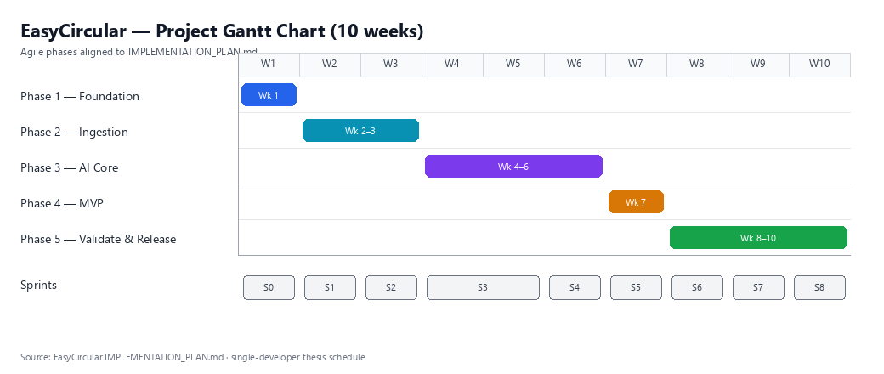
Figure: EasyCircular project Gantt chart
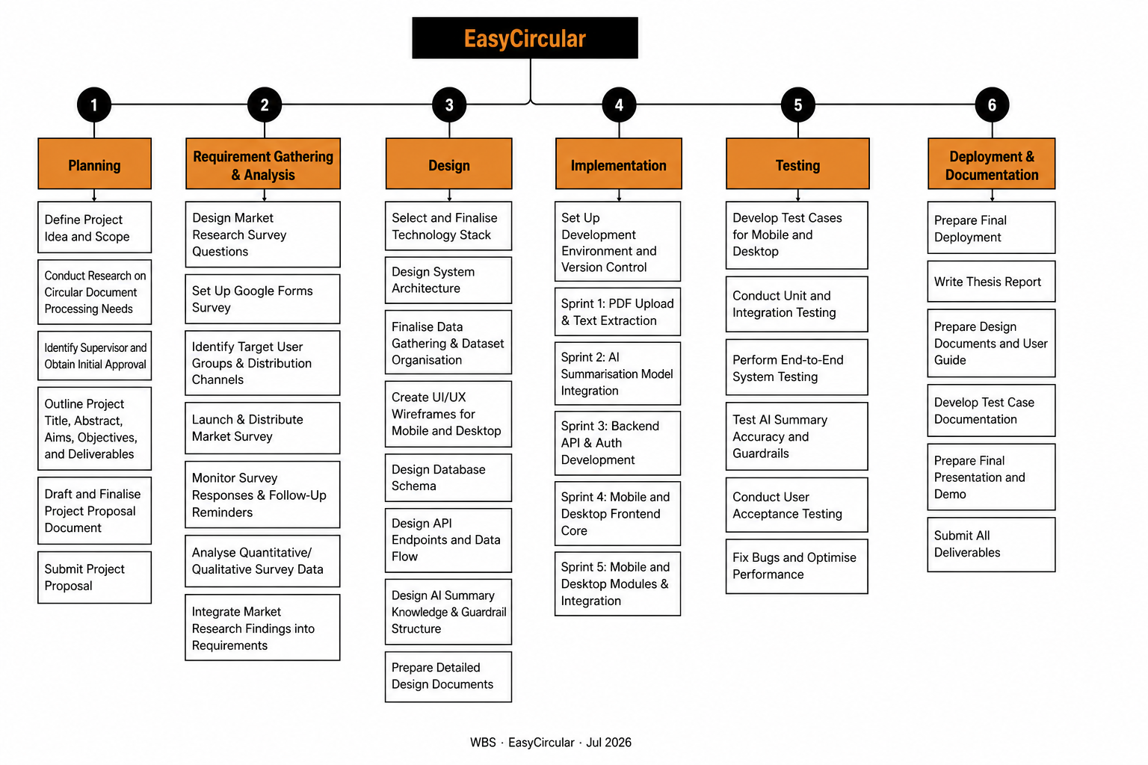
Figure: Work Breakdown Structure (WBS)

A.4 Phase exit gates (අදියර නික්මුම් ද්වාර)
Phase exit gates මගින් නිශ්චිත සමත්/අසමත් නිර්ණායක ලබා දී අසම්පූර්ණ කාර්යයන් ඊළඟ අදියරට ගමන් කිරීම වළක්වයි. ස්වයංක්‍රීය සත්‍යාපක (Node.js scripts) මගින් නැවත ලබා ගත හැකි පරීක්ෂණ සපයන අතර, manual checklist අයිතම (UI සමාලෝචනය, ලේඛනගත කිරීම) ඒවාට අනුපූරක වේ.
අදියර පිටවීමේ දොරටු ගුණාත්මක සහතික පරීක්ෂණ ලකුණු ලෙස එක් එක් අදියර සම්පූර්ණ වීම සත්‍යාපනය කරයි. දොරටු නිර්ණායක මැනිය හැකි, වෛෂයික කොන්දේසි නිර්වචනය කරයි: ස්වයංක්‍රීය පරීක්ෂණ සමත් වීම, ක්‍රියාකාරීත්වය පෙන්වීම, ලේඛනගත කිරීම යාවත්කාලීන කිරීම. දොරටු අකාලික අදියර සංක්‍රමණය වළක්වා අසම්පූර්ණ හෝ අසාර්ථක ක්‍රියාකාරීත්වය ඊළඟ අදියරට පැතිරීම වළක්වයි.
Phase 1 දොරටු නිර්ණායක අතර Docker Compose සියලු සේවා ආරම්භ වීම (health check endpoints HTTP 200 ප්‍රතිචාර දැක්වීම), MongoDB සම්බන්ධතාව ස්ථාපිත වීම, JWT සත්‍යාපන login/register ක්‍රියාකාරී වීම, CI pipeline කොළ වීම සහ මූලික ව්‍යාපෘති ව්‍යුහය සත්‍යාපනය වීම. Phase 1 සත්‍යාපන script එක (Phase 1 verifier script) ස්වයංක්‍රීය දොරටු පරීක්ෂාව ක්‍රියාත්මක කරයි.
Phase 2 දොරටු නිර්ණායක අතර PDF උඩුගත API ක්‍රියාකාරී වීම (ගොනුව ගබඩා වීම, MongoDB වාර්තාව සෑදීම), pdfplumber නිස්සාරණය නියමු ඩිජිටල් PDF සැකසීම, Tesseract OCR නියමු ස්කෑන් PDF සැකසීම, පෙළ සංස්කරණ PATCH endpoint ක්‍රියාකාරී වීම සහ නිස්සාරණ තත්ත්වය MongoDB හි ලුහුබැඳීම. අතින් සත්‍යාපනය නියමු චක්‍රලේඛ නිස්සාරණ පෙළ සමාලෝචනය කරයි.
Phase 3 දොරටු නිර්ණායක අතර නියමු පෙළෙන් NER entities නිස්සාරණය (DATE, ORG, LAW හඳුනා ගැනීම), සාරාංශකරණ pipeline ප්‍රතිදානය නිපදවීම, guardrails නිර්මිත දින ප්‍රතික්ෂේප කිරීම (pytest සත්‍යාපනය), content hash caching අනුපිටපත් ඉල්ලීම් හැසිරවීම සහ AI සේවා ටෝකන් සත්‍යාපනය බලාත්මක කිරීම. Phase 3 දොරටුව pytest කට්ටලයේ බහුතරය සමත් වීම අවශ්‍ය කරයි.
Phase 4 දොරටු නිර්ණායක අතර අන්තයේ සිට අන්තයට කාර්යප්‍රවාහය සම්පූර්ණ වීම (උඩුගත කිරීමේ සිට නිස්සාරණය, සංස්කරණය, සැකසීම සහ දර්ශනය දක්වා), frontend entities දර්ශනය, ජංගම-ප්‍රතිචාරී පිරිසැලසුම සත්‍යාපනය, rate limiting ක්‍රියාකාරී වීම සහ අමාත්‍යාංශ කැටලොග් ආයාතය ක්‍රියාත්මක වීම. Phase 4 සත්‍යාපන script එක (Phase 4 verifier script) ඒකාබද්ධ පරීක්ෂණ ක්‍රියාත්මක කරයි. පරිශීලක ගමන් මාර්ග ලේඛනගත කිරීම තිර රූප ග්‍රහණය කරයි.
Phase 5 දොරටු නිර්ණායක අතර ROUGE තක්සේරුව සම්පූර්ණ වීම (ලේඛන 6ක්, ලකුණු ලේඛනගත), pytest කට්ටලය 90%කට වැඩි සමත් වීම (AI සේවා 91/91, backend 13/13 ඉලක්කය), නිබන්ධන වාර්තා කෙටුම්පත සම්පූර්ණ වීම, දන්නා සීමා ලේඛනගත වීම සහ repository පිරිසිදු කිරීම. Phase 5 දොරටුව ශාස්ත්‍රීය ඉදිරිපත් කිරීමේ සූදානම තහවුරු කරයි. UAT තත්ත්වය අවංකව වාර්තා කර ඇත (pending).
දොරටු අසාර්ථකත්ව හැසිරවීම. දොරටු පරීක්ෂා අසාර්ථක වූ විට නිශ්චිත අසාර්ථක නිර්ණායක හඳුනා ගනී, මූල හේතුව විමර්ශනය කරයි, නිවැරදි කිරීම ක්‍රියාත්මක කරයි, නැවත සත්‍යාපනය කරයි. Phase 1 මුල් දොරටුව. MongoDB සම්බන්ධතා timeout (Docker ජාල වින්‍යාස ගැටලුව) හඳුනා නිවැරදි කර ඇත. දොරටු නැවත ධාවනය සාර්ථක විය. දොරටු අසාර්ථකත්වය අදියර අසාර්ථකත්වයක් නොවේ; පුනරාවර්තනීය නිවැරදි-කර-සත්‍යාපනය Agile ප්‍රවේශයකි. දොරටු විනය ගුණාත්මක තීරුව පවත්වා ගනිමින් ප්‍රගතිය ස්ථිරව අවහිර නොකරයි.
දොරටු නිර්ණායක පරිණාමය. මුල් දොරටු නිර්ණායක මූලික විය (health checks පමණි); සංවර්ධන අත්දැකීම හරහා පිරිපහදු විය (ක්‍රියාකාරී පරීක්ෂා, කාල මිනුම්කෝදණ්ඩ එකතු කිරීම). Phase 4 දොරටු නිර්ණායක වඩාත් සම්පූර්ණය (සම්පූර්ණ කාර්යප්‍රවාහ සත්‍යාපනය). දොරටු නිර්ණායක ලේඛනගත කිරීම නිබන්ධන ක්‍රමවේද සාධකයකි: ගුණාත්මක සහතික ක්‍රියාවලිය පද්ධතිමය වන අතර ad hoc නොවේ. අනාගත දොරටු නිර්ණායක අමතර මාන (කාර්ය සාධන මිනුම්කෝදණ්ඩ, ආරක්ෂක ස්කෑන්) වැඩි දියුණු කළ හැක.
දොරටු නිර්ණායක වෛෂයිකභාවය සහතික කරයි: මානව විනිශ්චය අවම කර ස්වයංක්‍රීය සත්‍යාපනය උපරිම කරයි. ආත්මීය නිර්ණායක (කේත ගුණාත්මකභාවය හොඳය) වෛෂයික නිර්ණායකවලින් ආදේශ කරයි (ESLint ශුන්‍ය දෝෂ, pytest 90%කට වැඩි සමත්). වෛෂයික දොරටු නැවත නිපදවිය හැකි තක්සේරුව සක්‍රීය කරයි; විවිධ තක්සේරුකරුවන් එකම නිගමනයට එළඹේ. දොරටු වෛෂයිකභාවය ශාස්ත්‍රීය තක්සේරු සාධාරණත්වයට සහාය දෙයි.
දොරටු අසාර්ථකත්ව ප්‍රතිසාධන කාල ලුහුබැඳීම. Phase 1 MongoDB සම්බන්ධතා අසාර්ථකත්වය පැය 2කින් නිවැරදි කරන ලදී (Docker ජාල වින්‍යාසය), Phase 3 guardrail පරීක්ෂණ අසාර්ථකත්වය පැය 4කින් නිවැරදි කරන ලදී (regex රටා පිරිපහදුව), Phase 4 CORS ගැටලුව පැය 1කින් නිවැරදි කරන ලදී. ප්‍රතිසාධන කාල දත්ත සංවර්ධන වේග බලපෑම ප්‍රමාණනය කරයි; මුළු දොරටු අසාර්ථකත්ව ප්‍රතිසාධනය ආසන්න වශයෙන් පැය 7කි (පැය 200ක ව්‍යාපෘතියේ 3.5%). ප්‍රතිසාධන කාලය යථාර්ථවාදීය; දොරටු විනය ව්‍යාපෘති ගුණාත්මකභාවයට ශුද්ධ ධනාත්මක බලපෑමක් ඇති කරයි.
දොරටු ස්වයංක්‍රීයකරණය අනාගත වැඩිදියුණු කිරීමකි: වර්තමාන දොරටු අර්ධ-ස්වයංක්‍රීයය (scripts සහ අතින් සමාලෝචනය), අනාගත දොරටු සම්පූර්ණයෙන් ස්වයංක්‍රීයව CI pipeline එකට ඒකාබද්ධ කළ හැක. ස්වයංක්‍රීය දොරටු ක්‍රියාත්මක කිරීම සංවර්ධක පොරොත්තු අඩු කරන අතර එක් එක් commit එකේදී අඛණ්ඩ දොරටු සත්‍යාපනය ගුණාත්මක පරීක්ෂණ ලකුණු සපයයි. දොරටු ස්වයංක්‍රීයකරණය DevOps පරිණතභාව දර්ශකයකි; වර්තමාන අර්ධ-ස්වයංක්‍රීය ප්‍රවේශය සංවර්ධන ව්‍යාපෘතියට ප්‍රමාණවත් වන අතර නිෂ්පාදන ව්‍යාපෘතියට සම්පූර්ණ ස්වයංක්‍රීයකරණය අවශ්‍ය වේ.
Table A.2. Phase exit gate criteria
Phase | Verifier | Pass Criteria
1 | verify-phase1.mjs | AI /health 200, Backend /health 200 (MongoDB+AI), Frontend HTTP 200
2 | Manual + unit tests | PDF upload -> extract -> OCR fallback -> text saved to MongoDB
3 | pytest + manual | /v1/pipeline returns summary + entities; guardrail rejects bad dates
4 | verify-phase4.mjs | Auth 401 without JWT; process with valid token; rate limit active
5 | ROUGE script + test count | rouge-report.json generated; 91 or more pytest pass; thesis draft complete

A.5 සංවර්ධන මෙවලම් සහ AI සහායක මෙවලම් භාවිතය
සංවර්ධන පරිසරය ලෙස Visual Studio Code, අනුවාද පාලනය සඳහා Git සහ GitHub, container orchestration සඳහා Docker Compose, API පරීක්ෂාව සඳහා Postman සහ පරීක්ෂණ සඳහා pytest සහ Node test runner භාවිත කරන ලදී.
මේවාට අමතරව OpenAI ChatGPT boilerplate කේත, configuration files සහ test scaffolding සකස් කිරීමේදී සහායක මෙවලමක් ලෙස භාවිත කරන ලදී. අධ්‍යයන විනිවිදභාවය සඳහා මෙම භාවිතය පිළිබඳ සම්පූර්ණ ප්‍රකාශයක් නිබන්ධනයේ ආරම්භයේ ඇති AI භාවිත ප්‍රකාශයේ, පරිච්ඡේදය 4 කොටස 4.6 හි සහ Appendix E හි ලේඛනගත කර ඇත.
AI මෙවලම් sprint කාලසීමා තුළ ඵලදායිතාව වැඩි කිරීමට උපකාරී වූ නමුත්, ඒවා ව්‍යාපෘතියේ නිර්මාණාත්මක තීරණ ගැනීමට භාවිත නොකළ බව අවධාරණය කරමි. Architecture තෝරා ගැනීම, guardrail සංකල්පය, evaluation ක්‍රමවේදය සහ අවදානම් විශ්ලේෂණය සියල්ල ශිෂ්‍යයාගේ මුල් කාර්යයයි.
සෑම AI-assisted කේත කොටසක්ම ව්‍යාපෘතියේ code review පියවරට යටත් කරන ලදී: කේතය කියවා තේරුම් ගැනීම, ව්‍යාපෘතියේ conventions වෙත ගැලපීම සහ අදාළ phase exit gate එකේ පරීක්ෂණ මගින් සත්‍යාපනය කිරීම. එබැවින් AI භාවිතය quality gates මගින් පාලනය කරන ලද ක්‍රියාවලියක කොටසක් විය.

Appendix B. Survey questions (12)
මූලික පර්යේෂණය සඳහා භාවිත කළ Google Forms සමීක්ෂණයේ ප්‍රශ්න සිංහල සහ ඉංග්‍රීසි භාෂා දෙකෙන්ම ඉදිරිපත් කරන ලදී. සහභාගිවන්නන්ගේ MOE චක්‍රලේඛ කියවීමේ පුරුදු, ඔවුන් මුහුණ දෙන දුෂ්කරතා, අපේක්ෂිත features සහ AI පිළිබඳ ආකල්ප තක්සේරු කිරීම මෙම ප්‍රශ්නවල අරමුණ විය.
සමීක්ෂණ උපකරණය වන්නේ Survey on Improving Understanding of Educational Circulars using AI / AI භාවිතයෙන් අධ්‍යාපනික චක්‍රලේඛන (Circular) තේරුම් ගැනීම වර්ධනය කිරීම පිළිබඳ සමීක්ෂණය. Google Form ලින්කුව https://forms.gle/CKVzChn2JxaAiNpT8
පහත රූප මගින් සජීවී Google Form තිර රූප කොටස් වශයෙන් (part 1 සිට part 5 දක්වා) ඉදිරිපත් කෙරේ. මෙසේ කොටස් කිරීමෙන් නිබන්ධන පිටුවේ සම්පූර්ණ සමීක්ෂණය පැහැදිලිව දැකිය හැක. ප්‍රතිචාර රහසිගතව තබා අධ්‍යයන කටයුතු සඳහා පමණක් භාවිත කරන ලදී.
- Your Role / ඔබගේ භූමිකාව (Teacher / Principal / Education Officer / Other)
- How often do you read educational circulars? / ඔබ අධ්‍යාපන චක්‍රලේඛ කොපමණ වාරයක් කියවනවාද?
- Do you find circulars difficult to understand? / ඔබට චක්‍රලේඛ තේරුම් ගැනීමට අපහසුද?
- What are the main difficulties you face? / ඔබ මුහුණ දෙන ප්‍රධාන දුෂ්කරතා මොනවාද?
- How much time do you usually spend reading one circular? / එක් චක්‍රලේඛයක් කියවීමට කොපමණ කාලයක් ගත කරනවාද?
- Would you prefer a summarized version of circulars? / ඔබ චක්‍රලේඛවල සාරාංශගත අනුවාදයකට කැමතිද?
- Would you use an AI-based system to simplify circulars? / චක්‍රලේඛ සරල කිරීමට AI පද්ධතියක් භාවිතා කරනවාද?
- Have you ever misunderstood a circular? / ඔබ කවදා හෝ චක්‍රලේඛයක් වරදවා වටහාගෙන තිබේද?
- Would highlighting important entities be useful? / වැදගත් ආයතන ඉස්මතු කිරීම ප්‍රයෝජනවත් වේද?
- What is your biggest concern about AI systems? / AI පද්ධති ගැන ඔබේ ලොකුම කනස්සල්ල කුමක්ද?
- Which device would you prefer? / ඔබ මෙම පද්ධතිය භාවිතා කිරීමට කැමති උපාංගය කුමක්ද?
- Would this system improve your work efficiency? / මෙම පද්ධතිය ඔබේ වැඩ කාර්යක්ෂමතාව වැඩි දියුණු කරයිද?
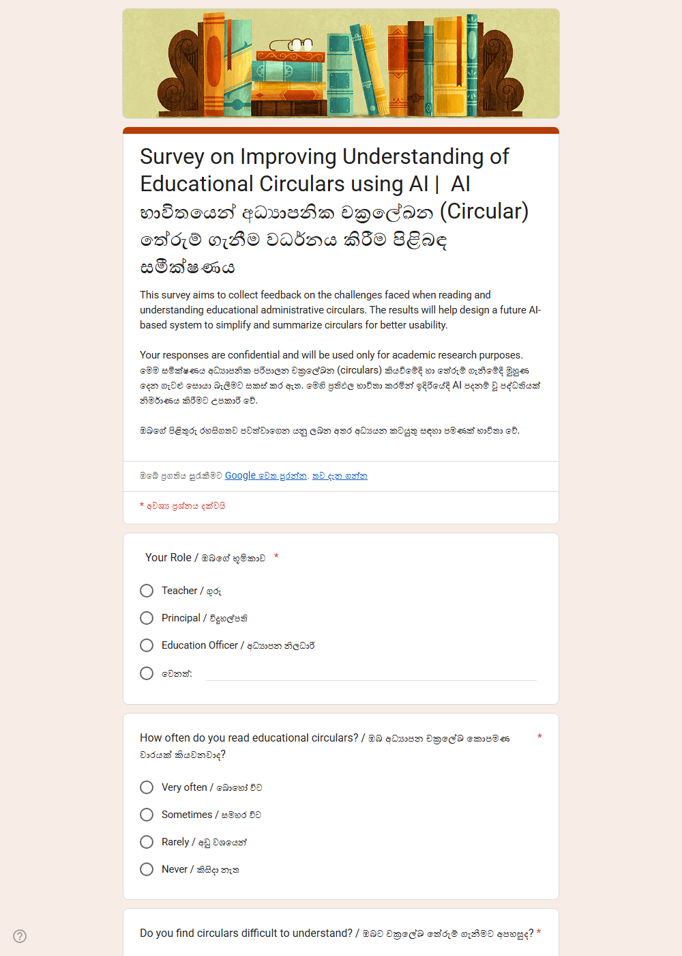
Figure: Google Form survey Part 1 (introduction and early questions)
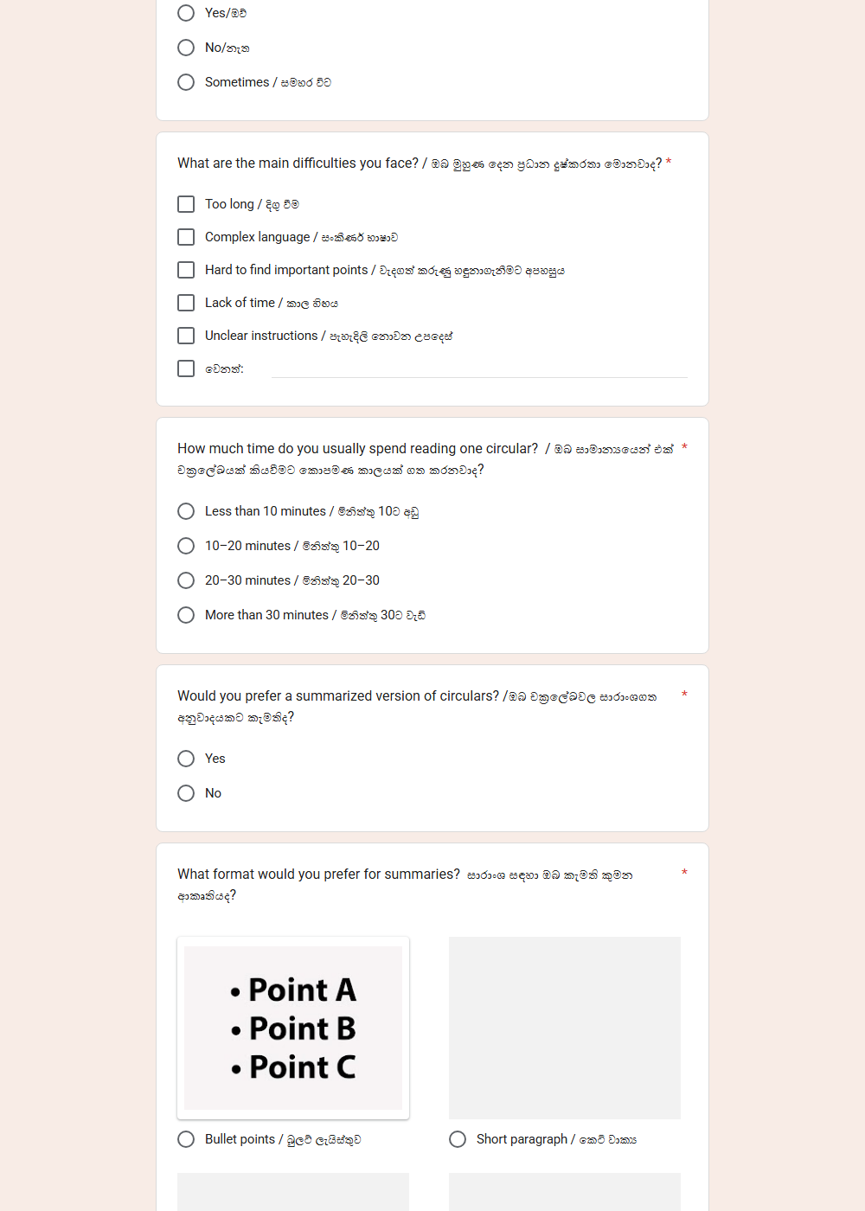
Figure: Google Form survey Part 2
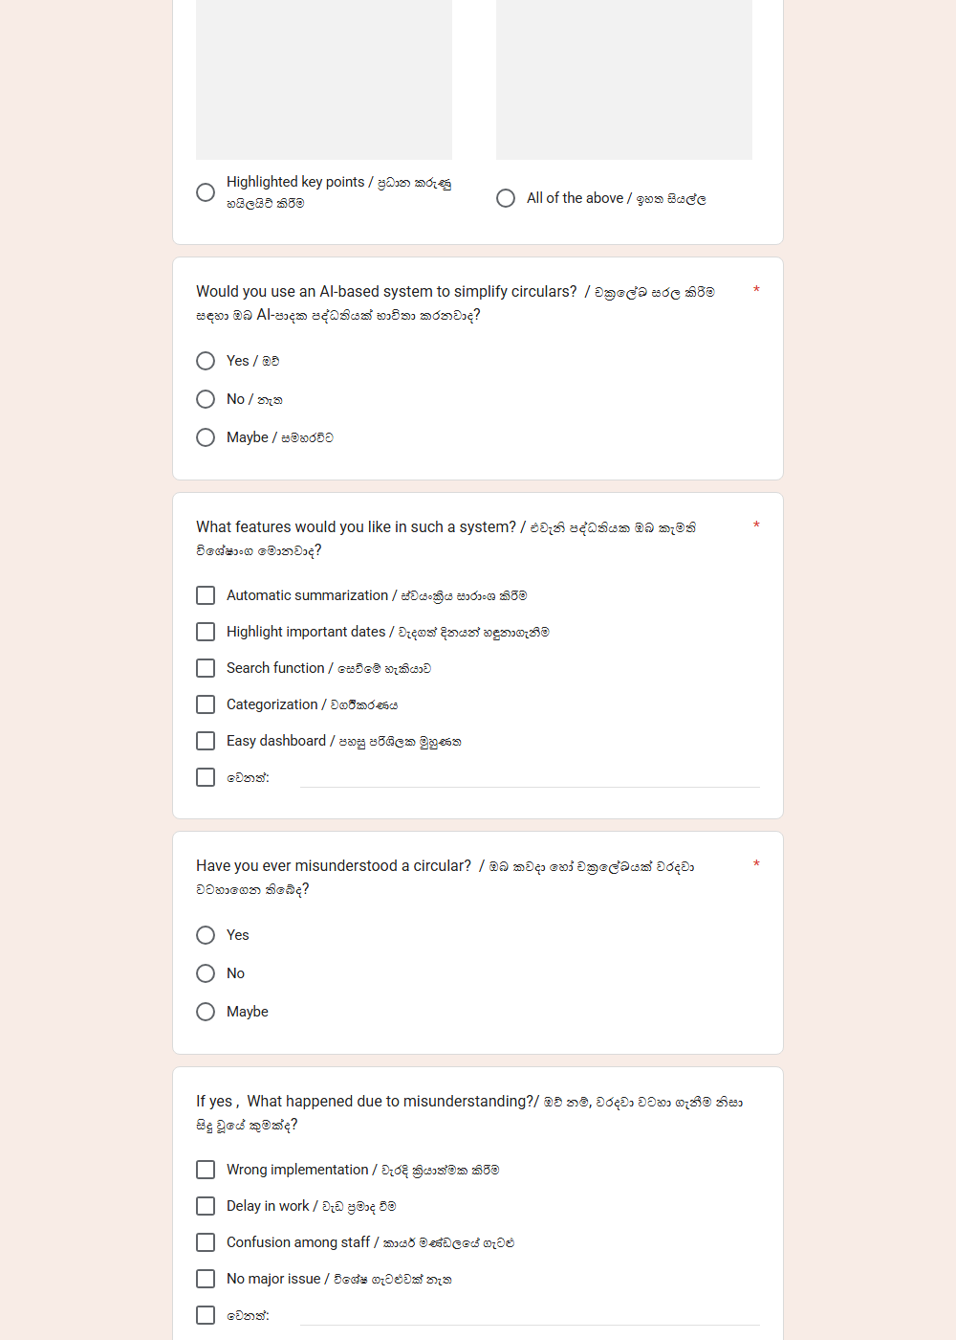
Figure: Google Form survey Part 3
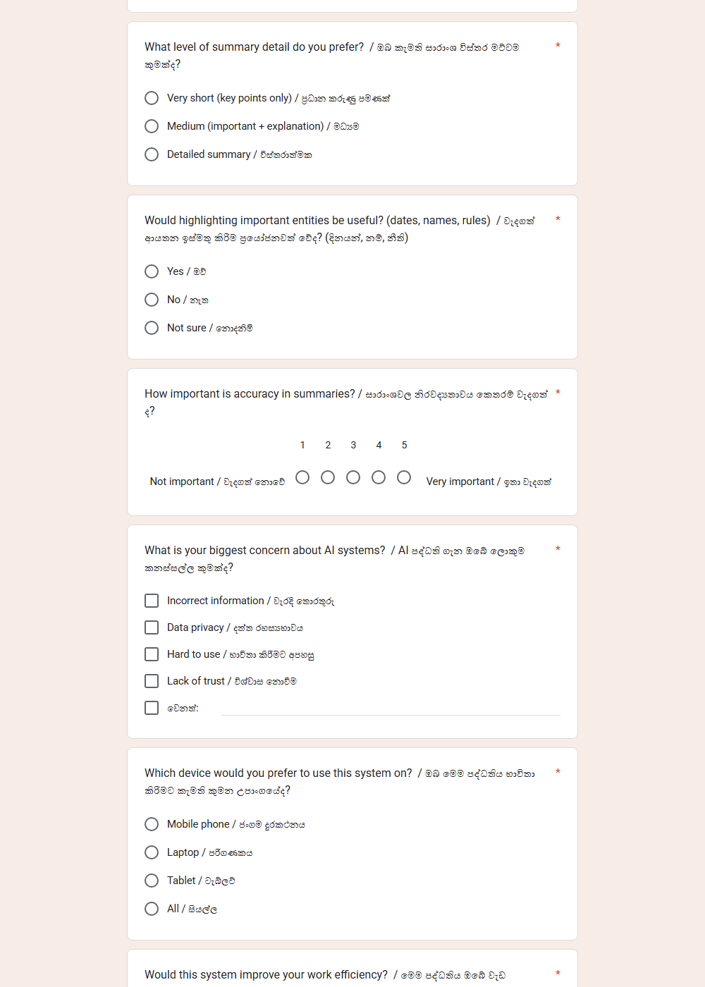
Figure: Google Form survey Part 4
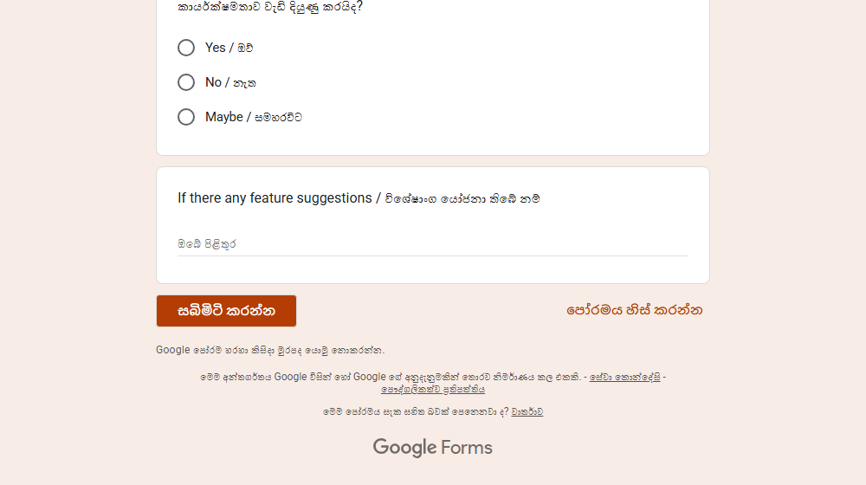
Figure: Google Form survey Part 5 (final questions)

Appendix C. Extended API endpoints
පුළුල් API යොමුව Table C.1 මගින් ඉදිරිපත් කර ඇත. එහි authentication අන්ත ලක්ෂ්‍ය, health check අන්ත ලක්ෂ්‍ය සහ MOE import අන්ත ලක්ෂ්‍ය ඇතුළත් වේ.
Table C.1. Extended EasyCircular API endpoints
HTTP | Endpoint | විස්තර
POST | /api/circulars/upload | PDF උඩුගත (JWT අවශ්‍ය)
POST | /api/circulars/:id/extract | PDF → පෙළ නිස්සාරණ
PATCH | /api/circulars/:id/text | සංස්කරණය කළ පෙළ සුරකින්න
POST | /api/circulars/:id/process | NER + සාරාංශ
GET | /api/circulars | චක්‍රලේඛ ලැයිස්තුව
POST | /api/moe/import | moe.gov.lk නිල PDF
POST | /v1/parse/pdf | AI: PDF parsing + OCR
POST | /v1/pipeline | AI: entities + summary

Appendix D. A4 Project Poster
Session Three guidelines අනුව A1 portrait conference poster වෙනම ඉදිරිපත් කළ යුතුය. Poster අන්තර්ගතයට ඇතුළත් වන්නේ project title, student name, supervisor (Mr. Anuruddha Abeysinghe), aims/objectives, brief literature/requirements, methodology (architecture), results/UI screenshots, achievements and future work, Harvard references.
Poster software ලෙස PowerPoint / Canva. Final export PDF or JPEG. මෙම appendix තුළ printed poster PDF එක අමුණන ලෙස සටහන් කර ඇත (submit with artefact).

Appendix E. AI-assisted code segments (full disclosure)
මෙම appendix එක පරිච්ඡේදය 4 කොටස 4.6 හි සාරාංශගත කළ AI-assisted code artefacts සඳහා සම්පූර්ණ ලේඛනගත කිරීමක් සපයයි. එක් එක් අයිතමය සඳහා භාවිත කළ මෙවලම, ලබා දුන් prompt එකේ සාරය, ලැබුණු කේතයේ ක්‍රියාකාරිත්වය, ශිෂ්‍යයා විසින් සිදු කළ වෙනස්කම් සහ system design එකට ගැලපෙන ආකාරය සඳහන් කර ඇත.
E.1. docker-compose.yml (ChatGPT). Prompt සාරය. 'Next.js, Express, FastAPI, MongoDB සහ Ollama සඳහා docker-compose service definitions ලබා දෙන්න.' ලැබුණු කේතය five-service compose file එකක් විය. ශිෂ්‍ය වෙනස්කම් අතර port mapping ව්‍යාපෘතියේ 3002/4000/5000/27017/11434 වෙත වෙනස් කිරීම, Ollama model volume එකතු කිරීම, health-check directives එකතු කිරීම සහ environment variable secrets .env file එකට ගෙන යාම. Design fit. deployment layer - reproducible local deployment ලබා දෙයි.
E.2. PDF extraction fallback wrapper (ChatGPT). Prompt සාරය. 'pdfplumber අසාර්ථක වූ විට PyMuPDF වෙත fallback වන wrapper function එකක්.' ලැබුණු කේතය සරල try/except cascade එකක් විය. ශිෂ්‍ය වෙනස්කම් අතර තෙවන stage එක ලෙස Tesseract OCR (sin+eng+tam) එකතු කිරීම, empty-text heuristic එකක් මගින් scanned PDF හඳුනා ගැනීම, සහ structured logging එකතු කිරීම. Design fit. AI tier extraction stage - Sinhala scanned circulars සඳහා අත්‍යවශ්‍ය robustness ලබා දෙයි.
E.3. Date recognition regex patterns (ChatGPT). Prompt සාරය. 'dd/mm/yyyy, yyyy-mm-dd සහ සිංහල මාස නාම හඳුනා ගන්නා regex.' ශිෂ්‍ය වෙනස්කම් අතර සිංහල මාස නාම ලැයිස්තුව සම්පූර්ණ කිරීම, ශ්‍රී ලංකා චක්‍රලේඛවල භාවිත වන '2024.05.12' ආකෘතිය එකතු කිරීම සහ false positive අවම කිරීමට word-boundary constraints එකතු කිරීම. Design fit. date guardrail module - LLM output එකේ ඇති දිනයන් මූලික ලේඛනයේ තිබේද යන්න පරීක්ෂා කර hallucination ප්‍රතික්ෂේප කරයි. මෙය ව්‍යාපෘතියේ ප්‍රධාන novelty එකකි.
E.4. LangChain summarization chain (ChatGPT). Prompt සාරය. 'දිගු ලේඛන සඳහා map-reduce summarization chain එකක්.' ලැබුණු කේතය යල් පැන ගිය LangChain API භාවිත කළේය. ශිෂ්‍ය වෙනස්කම් අතර වත්මන් LangChain API වෙත සම්පූර්ණයෙන් නැවත ලිවීම, Ollama (llama3.2 (3b)) LLM එක සම්බන්ධ කිරීම, චක්‍රලේඛ වසමට විශේෂිත prompt template එකක් ලිවීම සහ extractive fallback path එකක් එකතු කිරීම. Design fit. AI tier summarization stage - ROUGE මගින් තක්සේරු කරන ලද ප්‍රධාන output එක ජනනය කරයි.
E.5. Content-hash cache middleware (ChatGPT). Prompt සාරය. 'Express middleware එකක් මගින් request body එකේ SHA-256 hash එක ගණනය කර cached ප්‍රතිඵලයක් ඇත්නම් එය ලබා දෙන්න.' ශිෂ්‍ය වෙනස්කම් අතර MongoDB collection එකක් වෙත cache persist කිරීම, TTL logic එකතු කිරීම සහ cache-hit metrics logging. Design fit. application tier - නැවත process කිරීම වළක්වා LLM inference පිරිවැය සහ latency අවම කරයි.
E.6. JWT authentication middleware (ChatGPT). Prompt සාරය. 'Express JWT verification middleware.' ශිෂ්‍ය වෙනස්කම් අතර token expiry error messages වෙන් වෙන් වශයෙන් හැඳින්වීම, user document එක request object එකට attach කිරීම සහ bcrypt password hashing integration. Design fit. application tier - multi-user document isolation ලබා දෙයි.
E.7. Entity highlighting component (ChatGPT). Prompt සාරය. 'character offsets ලැයිස්තුවක් අනුව පෙළ තුළ කොටස් highlight කරන React component එකක්.' ශිෂ්‍ය වෙනස්කම් අතර overlapping entity spans හැඳින්වීමේ bug නිවැරදි කිරීම, entity type අනුව accessible colour palette එකක් යෙදීම සහ Sinhala Unicode grapheme cluster offsets නිවැරදිව හැඳින්වීම. Design fit. presentation tier - primary research හි 78% ඉල්ලූ entity highlighting අවශ්‍යතාව ඉටු කරයි.
E.8. Pytest fixtures (ChatGPT). ශිෂ්‍ය වෙනස්කම් අතර සියලු assertion logic අතින් ලිවීම, sample MOE circular PDF fixtures එකතු කිරීම සහ mock Ollama responses නිර්මාණය කිරීම. Design fit. testing layer - AI service pytest 91 සහ backend tests 13 සඳහා පදනම.
E.9. python-docx generator helpers (ChatGPT). ශිෂ්‍ය වෙනස්කම් අතර Iskoola Pota complex-script font attribute (complex-script attribute) නිවැරදිව සැකසීම, TOC field code injection සහ caption auto-numbering. Design fit. artefact එකෙන් පිටත documentation tooling; නිබන්ධන ආකෘතිය guidelines අනුව ස්වයංක්‍රීයව ජනනය කරයි.
E.10. Rate limiting configuration (ChatGPT). Prompt සාරය. 'express-rate-limit සඳහා පොදු configuration එකක්.' ශිෂ්‍ය වෙනස්කම් අතර upload endpoint එකට වෙනම දැඩි limit එකක් යෙදීම සහ 429 response body එක client UI එකට ගැලපෙන පරිදි වෙනස් කිරීම. Design fit. application tier - LLM resource exhaustion සහ abuse වළක්වයි.
ප්‍රකාශය. ඉහත සියලු අයිතම සඳහා අවසාන කේතය ශිෂ්‍යයා විසින් සමාලෝචනය කර, වෙනස් කර, පරීක්ෂා කර ඇති අතර ඒවායේ ක්‍රියාකාරිත්වය පිළිබඳ පූර්ණ අවබෝධයක් ඇත. භාවිත කළ AI මෙවලම reference ලෙස OpenAI (2024) යටතේ References ලැයිස්තුවේ උපුටා දක්වා ඇත.

මූලාශ්‍ර (References)
Barbosa, T.S. et al. (2026) 'An experimental assessment of AI-based legal decision-making systems', Qubahan Techno Journal, 5(1), pp. 37–65.
EasyCircular Project (2026) IMPLEMENTATION_PLAN.md, README.md and evaluation artefacts [Internal unpublished documentation]. BSc (Hons) Computer Science undergraduate project.
Fernando, R.M. (2025) 'ABCDE: an enduring education reform for a sustainable Sri Lanka', International Journal of Research and Innovation in Social Science, 9(26).
Honnibal, M. and Montani, I. (2017) spaCy 2: natural language understanding with Bloom embeddings, convolutional neural networks and incremental parsing [Computer program]. Available at: https://spacy.io (Accessed: 15 August 2026).
Lin, C.Y. (2004) 'ROUGE: a package for automatic evaluation of summaries', in Text Summarization Branches Out: Proceedings of the ACL-04 Workshop. Barcelona: Association for Computational Linguistics, pp. 74–81.
Ministry of Education Sri Lanka (2026) Official circulars portal. Available at: https://moe.gov.lk/en/circulars/ (Accessed: 15 August 2026).
Nadkarni, P.M., Ohno-Machado, L. and Chapman, W.W. (2011) 'Natural language processing: an introduction', Journal of the American Medical Informatics Association, 18(5), pp. 544–551.
OpenAI (2024) ChatGPT (GPT-4) [Large language model]. Available at: https://chat.openai.com (Accessed: 15 August 2026).
Sumathi, S., Reagan, S.D. and Krishnan, B.A. (2025) 'A LangChain integration approach', in Proceedings of the International Conference on Advances in Computing Systems (ICACS 2025). Cham: Springer Nature.
Vaswani, A., Shazeer, N., Parmar, N., Uszkoreit, J., Jones, L., Gomez, A.N., Kaiser, L. and Polosukhin, I. (2017) 'Attention is all you need', in Advances in Neural Information Processing Systems 30 (NIPS 2017). Red Hook, NY: Curran Associates, pp. 5998–6008.

